ESTADO DO RIO GRANDE DO NORTE
CÂMARA MUNICIPAL DE SÃO JOÃO DO SABUGI

REQUERIMENTO Nº. 010/2025

Requeiro a V. Ex.ª, com base no artigo 154 do Regimento Interno e ouvido o plenário desta casa, requer que seja enviado ofício ao Governo do Estado, solicitando que faça o roço da RN-118, que liga os municípios de Caicó-São João do Sabugi-Ipueira.

JUSTIFICATIVA EM PLENÁRIO

Sala das Sessões, em 26 de fevereiro de 2025.

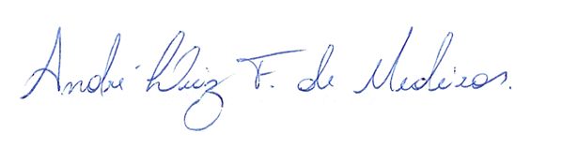

___________________________________________________________
BRAZ ROBSON DE MEDEIROS BRITO
VEREADOR - AUTOR

